**33-сабақ**

Бүгін біз бауырсақ пісіреміз және тамақ пісіруге қажетті сөздерді меңгереміз. Ендеше бастайық!

**1-тапсырма. Алдымен өткен сабақта үйренген сөздерді қайталайық.**

Мен кеше мейрамханаға бардым. Мейрамханаға досыммен бірге бардым. Біз тамақ іштік, сөйлестік. Уақыт өте тез өтті. Мен 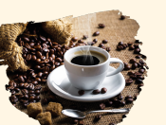 және 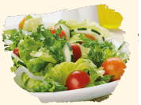 алдым. Ал досым 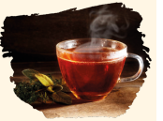 және 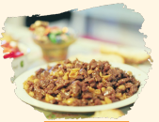 алды. Тамақ өте дәмді болды. Сосын мен үйге 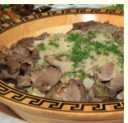, 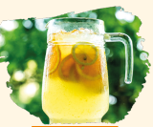 алдым, себебі бүгін тамақ дайындауға уақытым жоқ.

**2-тапсырма. Мәтінді мұқият тыңдаңыз.**

|  |  |
| --- | --- |
| Мен бүгін таңғы асқа бауырсақ пісірдім. Бауырсақ өте дәмді болды. Менің отбасым бауырсақты жақсы көреді. Бауырсақ пісіру оңай және жылдам. Сіз бауырсақ пісіресіз бе? | Бауырсақтың 4 түрлі рецепті |

**3-тапсырма. Төменде берілген бауырсақ пісіруге қажетті жаңа сөздермен танысайық.**

|  |  |  |  |
| --- | --- | --- | --- |
| Бауырсақтың 4 түрлі рецепті |  |  |  |
| **бауырсақ** | **сүт** | **жұмыртқа** | **су** |
|  |  |  | Sprinkle Salt PNG Transparent Images Free Download | Vector Files | Pngtree |
| **ұн** | **тұз** | **май** | **қосу** |
| Frying pan png images | PNGWing | Stir - Free food and restaurant icons |  |  |
| **қуыру** | **араластыру** |  |  |

**4-тапсырма. Тыңдаңыз. Тиісті суретті табыңыз.**

|  |  |  |  |
| --- | --- | --- | --- |
| Бауырсақтың 4 түрлі рецепті |  |  |  |
|  |  |  | Sprinkle Salt PNG Transparent Images Free Download | Vector Files | Pngtree |
| Frying pan png images | PNGWing | Stir - Free food and restaurant icons |  |  |

**5-тапсырма. Достар, экрандағы суретке қарап сөйлем құрайық.**

|  |  |  |
| --- | --- | --- |
| *Бауырсақ пісіру үшін* |  | *керек* |

**6-тапсырма. Мына мәтінді оқып, қарамен берілген сөздерге назар аударыңыз.**

Мен бүгін бауырсақ пісіремін. Маған бауырсақ пісіру үшін **ұн, жұмыртқа, су, май және тұз керек.** Бірінші **суға тұз қосамын**, сосын **ұнды және жұмыртқаны сумен араластырамын**. Бауырсақ қамырын дайындаймын. Қамырдан бауырсақтар жасаймын, сосын **майға қуырамын**.